MAGYAR LABDARÚGÓ SZÖVETSÉG
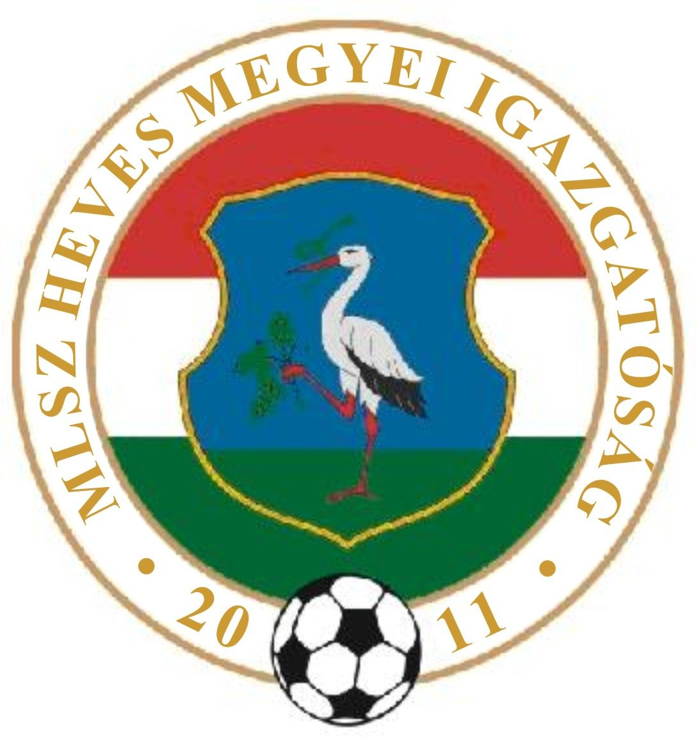

(Heves Megyei Igazgatóság)
3300 Eger, Dobó tér 6/A Levélcím: 3301 Eger, Pf.: 217.
Telefon: (36) 515-365, (70) 320-7600 Fax: (36) 515-365, (36) 515-366
E-mail cím: heveslsz@enternet.hu Internet: www.helasz.hu
Számlaszám: 11707024 - 20480806 Adószám: 19020848-2-43
Számlázási cím: 1112 Budapest, Kánai u. 2/D.

5. sz. Kiküldetési Rendelvény

2013.09.14. (Szombat) Játékvezető I.assz. II.assz Ellenőr
Megyei I. osztály 14.30 -16.30 óra
BÉLAPÁTFALVA EGERSZALÓK Bozó I. Lucián J. Balogh G.
BESENYŐTELEK NAGYRÉDE Várallyay M. Kovács B. Molnár L.
B.NÁDASD MARKAZ Mencsik L. Kasza D. Rézműves F.
PÉTERVÁSÁRA MAKLÁR Domoszlai J. Pádár Sz. Osváth E.
DETK GYAK Kis Zs. Tóthpál K. Gyetvai B. Berta László
A.TÁLYA DOMOSZLÓ Szabó I. Krisztián D. Sohajda L.
VERPELÉT FÜZESABONY Nógrád megyei játékvezetők
SZÉCSÉNY SOMOS dr. Lendvai G. Kónya I. Orovecz T.

Megyei II. osztály 14.30 -16.30 óra
POROSZLÓ MÁTRABALLA Györki B. Farkas D. Németh Sz.
NOVAJ A.TÁLYA II.(csak felnőtt) Derda J. Csathó Zs. Balogh Á. Kiss Tibor
ERDŐTELEK TARNAMÉRA Domoszlai L. Szabó S. Forgó Zs.
SZIHALOM ABASÁR Daru S. Rácz K. Molnár R.
TISZANÁNA MÁTRADERECSKE Bodó I. Bálint J. Klenovics R.
HEVES EGERSZÓLÁT Tamasi S. Szigetvári Zs. Kocsis J. Kóródi László
LŐRINCI APC Dajkó T. Kelemen A. II Lovas N.
PETŐFIBÁNYA GY.SOLYMOS Gyenes R. Kecskés G. Pásztory K.
VISONTA HATVAN LOK. Viktor F. Tóth Z. Nagy P.

Megyei III. osztály 16.30 óra
VÉCS PÉLY Palásti K. Gergely J. Fehér R.
HEVESVEZEKÉNY MIKÓFALVA Motsidlovszky A. Bodon P. Czipó Á. Tyukodi József

Női Futsal NB II 1.forduló 13.00 óra
SKORPIÓ SE OROSZLÁNY Berta L. Palásti K. Dajkó T.

2013.09.15. (Vasárnap) Játékvezető I.Assz. II.Assz. Ellenőr
Megyei I. osztály 14.30 -16.30 óra
HERÉD GY.HALÁSZ Szabó S. Kis Zs. Lovas N.

Megyei II. osztály 14.30 -16.30 óra
BOLDOG SZÜCSI Kelemen A. II Szabó I. Sipeki A.
ECSÉD ZAGYVASZÁNTÓ Rozsnaki G. Domoszlai J. Krisztián D.
CSÁNY ENERGIA SC Orovecz T. dr. Lendvai G. Osváth E.
GY.TARJÁN VÁMOSGYÖRK Bálint J. Sohajda L. Pásztory K.

Megyei III. osztály 16.30 óra
KARÁCSOND KERECSEND Balogh G. Dajkó T. Kecskés G.
HEVESARANYOS EGRI SPORTC. Tóthpál K. Vályi L. Panyi K. Kelemen Attila
KÖMLŐ BALATON Bodó I. Aux L. Koroknai Á.
NOSZVAJ HEVES II. Domoszlai L. Krajczár Cs. Lakatos N. Rozsnaki István MARKAZ II. VÁRASZÓ Rácz K. Kerékgyártó T. Kocsárdi P.

Megyei U16 10.00 óra
BÉLAPÁTFALVA BORSODNÁDASD Kocsis J.
MÁTRADERECSKE PÉTERVÁSÁRA Forgó Zs.
T.LELESZ MSE VERPELÉT Balogh Á.
EGERSZALÓK A.TÁLYA Györki B.
FÜZESABONY MAKLÁR Molnár L.
HEVES BESENYŐTELEK Gyenes R.
NAGYRÉDE ZAGYVASZÁNTÓ Palásti K.
MARKAZ-VÁMOSGYÖRK HERÉD (V.Györkön) Kecskés G.
LŐRINCI CSÁNY Klenovics R.
DETK (Recsken) APC Pádár Sz.
DOMOSZLÓ (Vécsen) GY.HALÁSZ Derda J.

U17-21 II. o. Észak-Kelet 11.00 -13.00 óra
EGRI FC EBES Mencsik L. Kónya I. Tamasi S.

U14-15 II. o. Észak-Kelet 11.00 -13.00 óra
FELSŐTÁRKÁNY TARPA Szigetvári Zs. Szigetvári M. Kovács B.

U14-15 II. o. Közép 10.00 -12.00 óra
FC HATVAN ESZTERGOM Viktor F. Lucián J. Bozó I.

U14-15 II. o. Közép 10.00 -12.00 óra
GYAK JÁSZBERÉNY Várallyay M. Gyetvai P. Csathó Zs.

Pest megyei Női Északi cs. 11.30 óra
HEVESI DFC HIDEGKÚTI ANGY. Zsákai Zs.

2013.09.17. (Kedd)
U17 I. oszt. 11.00 óra
VASAS KUBALA . MTK Viktor F. Bozó I. Pásztory K.
2013.09.18. (Szerda)
U 21 I. oszt. 13.00 óra
VASAS KUBALA . MTK Rozsnaki G. Molnár L. Szigetvári Zs.

Országos küldés:
2013.09.13. (Péntek)
OTP Bank Liga NB I 7.forduló 19.00 óra
PAKS KAPOSVÁR Farkas Á. Viszokai L. Varga G.

2013.09.14. (Szombat)
OTP Bank Liga NB I 7.forduló 14.00 óra
ÚJPEST HALADÁS Erdős J. Varga Zs. Horváth Z.
Tart.Jv.: Kelemen A. Aar: Berger J., Varga L.
PÁPA 20.00 óra FERENCVÁROS Kassai V. Bozó Z. Farkas B.

Ness Hungary NB II 5.forduló 16.30 óra
KISVÁRDA SIÓFOK Szőts G. Butkai Zs. Varga G.
Tart. Jv.: Urbán E.
NB III Keleti Csoport 5.forduló 16.30 óra
PUTNOK VERESEGYHÁZ Ducsai J. Berényi Á. Szert B.
NYÍRBÁTOR FERENCVÁROS II Dolnegó B. Fodor R. Szarvas L.

2013.09.15. (Vasárnap)
OTP Bank Liga NB I 7.forduló 16.30 óra
DEBRECEN FEHÉRVÁR Vad II I. Tóth V. Márkus T. Tart.Jv.: Bozó Z.

